**А 1 вторник**

**Урок 3**

**Lisez le dialogue. Attention à la prononciation.**

– **Привет**! Salut !

– **Привет**! – **Здравствуй**(те)! – Добрый день!

– **Какие планы**?

– **Давайте пойдём (si nous allions)** в кино!

– О, это отличная идея!

– **К сожалению (malheureusement)**, я не могу пойти.

– Ты часто (souvent) ходишь (aller) в кино?

– Да, я **люблю (aimer 2)** смотреть русские фильмы.

– Нет, я плохо понимаю по-русски.

– Где ты **обедаешь (déjeuner)**?

– Я обедаю в **общежитии (sur le campus)**.

– Я обедаю в **столовой (cantine)**.

– **До встречи**! A plus tard.

– **До свидания**! (Au revoir) – **Пока (salut)**.

**Faites le dialogue en utilisant les mots en gras.**



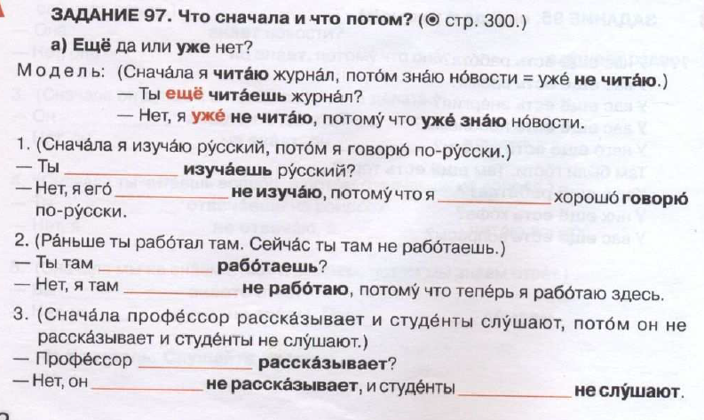

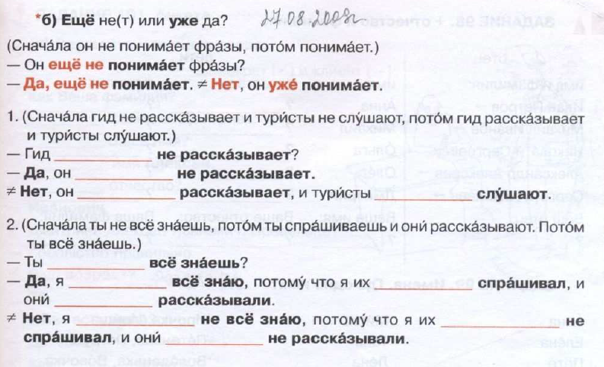

**Lisez le texte en faisant attention aux verbes.**

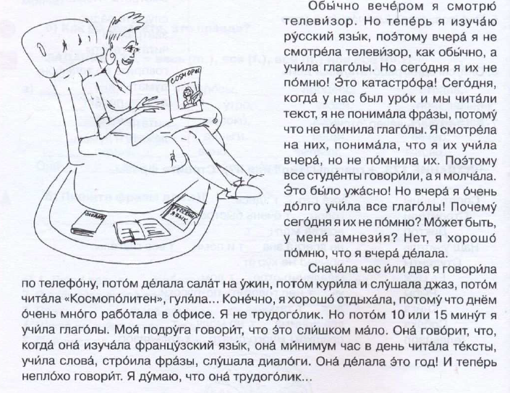

**Глаголы 1 типа**

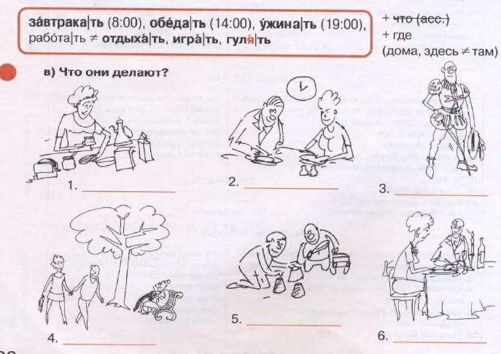

* Завтракать – prendre le petit déjeuner
* Обедать – déjeuner
* Ужинать - dîner
* Отдыхать – se reposer
* Играть – jouer
* Гулять – se promener

**Répondez aux questions.**

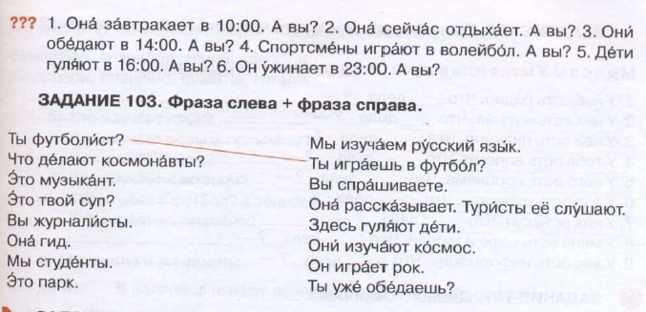

**Les verbes de 2 type avec les consonnes б, п, в, в, м et les transformations**

Б – БЛ

П – ПЛ

В – ВЛ

М - МЛ

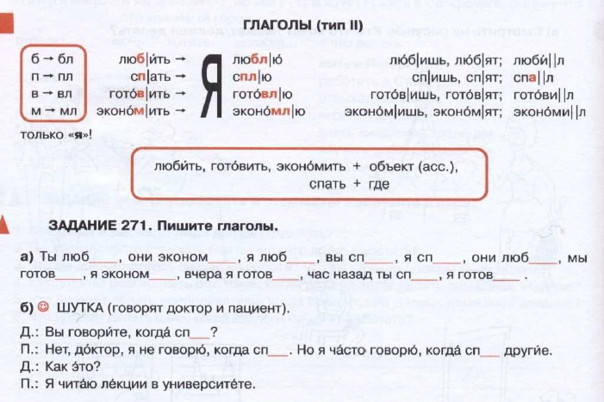

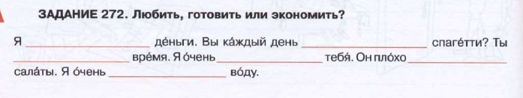

**Devoir / Домашнее задание :**

1. Les verbes любить, спать, готовить, экономить, завтракать, обедать, ужинать, играть, отдыхать à apprendre.
2. **10 phrases avec ces verbes à faire par écrit.**
3. **Apprendre les adjectifs pour décrire. Décrivez votre portrait.**

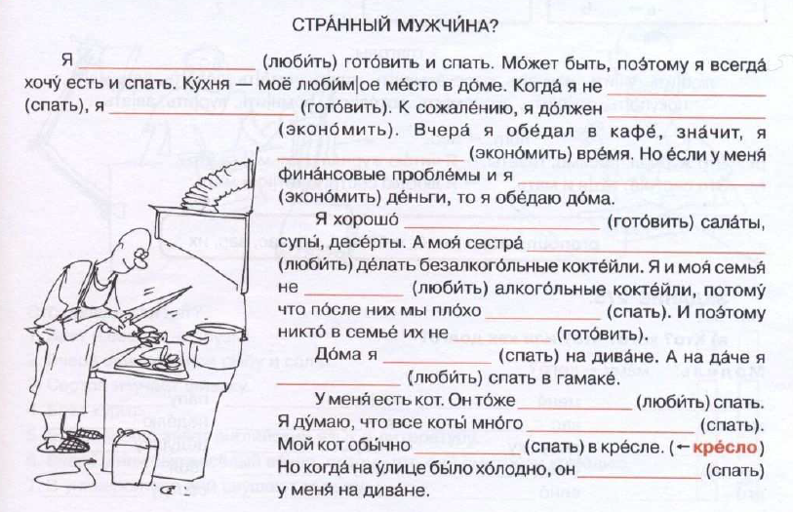

Готовить – préparer

Может быть – peut-être

Поэтому - donc

Есть - manger

Кухня - cuisine

Место - place

Должен, должна - devoir

Деньги - argent

После - après

Никто - personne

Много - beaucoup

Обычно – d’habitude

На улице было холодно – il faisait froid

**Accusatif**

